
子育て情報誌
ＮＯ．３
令和8年７月1日
社会福祉法人 昭島愛育会
昭 栄 保 育 園
すくすく７月号

７月も一緒に楽しめる企画をご用意しています！どうぞ、お気軽に遊びに来てください。園庭開放は、事前に予約や連絡は不要です。お待ちしております。

夕涼み会へのおさそい
暑い一日の終わりである夕暮れ時に園に集い、親子で過ごしましょうというコンセプトの行事です。花火を見たり、歌を歌ったり楽しみませんか

日時： 令和８年７月１１日(土) １７：３０～１８：３０（受付１７：１０～）
会場： 昭栄保育園 園庭
服装は問いません。ぜひ、浴衣や甚平を着てお越しください。足元は花火があるため、靴や
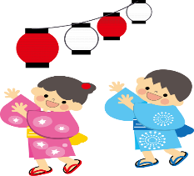
サンダルがおすすめです。
育児講座 「ベビーフォト🎵」
日時：7月１４日(火)１０：００～11：00 昭栄保育園 ２階 保育室
講師は、拝島町にお住いのMahalo Smile認定講師の丸山先生です。おしゃべりしながらスマートフォンで「赤ちゃんを可愛く撮るコツ」「写真を可愛く仕上げる方法」など、お伝えします。興味のある方、参加希望の方は、お気軽にご連絡
ください。費用は無料です。
対 象 妊娠中のお母さん/ママと６ヶ月ぐらいまでのお子さん／写真に興味のあるお母さん （パパもご一緒にどうぞお越しください。）
持ち物 スマートフォン
濃いお洋服より、「白」や「ベージュ」などのお洋服の方がきれいに映る
そうです。

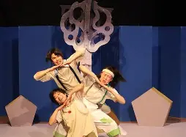
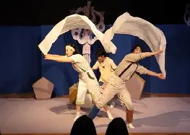
観劇会があります

今年度は劇団風の子さんが来園！！
「風の一座」という演目で公演していただきます。
在園児と一緒にホールで楽しみます。夏の暑い日に是非ホールで涼しく楽しい劇を見て楽しく過ごしませんか？？参加無料です。お気軽にお越しください。
日時：7月31日（金）１０：００～１１：００
場所：昭栄保育園 ホール

〜 園 庭 開 放 〜
火曜日・水曜日・金曜日 １０：００～１３：００
事前連絡は不要です。お気軽にお出掛けください。
また、天候も良く、暑い日には水遊びやどろんこ遊びもできます。
水遊びは10時～11時頃まで園児がテラスで遊んでいます♪
ぜひ一緒に楽しみましょう！
※水遊びを行う際は、タオルや着替えを忘れずに✨


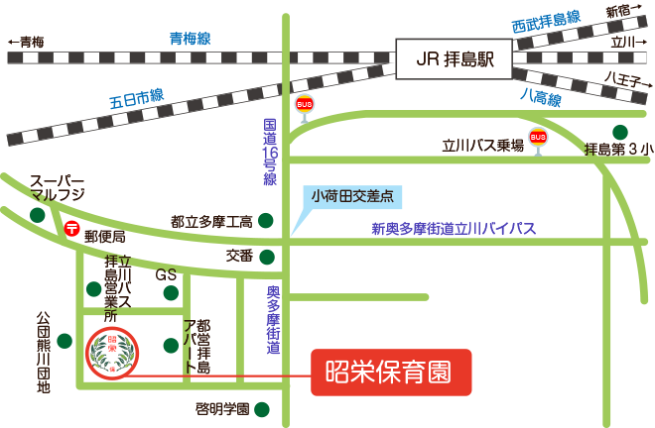

育児相談は、
平日毎日行っています。電話での相談も受け付けていますのでお気軽にご連絡ください。
忙しい毎日の中で自分の気持ちをゆっくり見つめる時間はとれていますか？？
ママのための癒しと、気づきの時間を…ダンス講師の岩崎美紀先生が育児講座「ママセラピー」を開催します。8月25日（火）10：00～11：00
ご予定ください。詳細は8月1日発行のすくすくでお知らせいたします。

〒１９６－０００２
昭島市拝島町３－１７－１１
ＴＥＬ０４２－５４４－１４０１
（担当：石川）
http://www.shoueihoikuen.jp/

